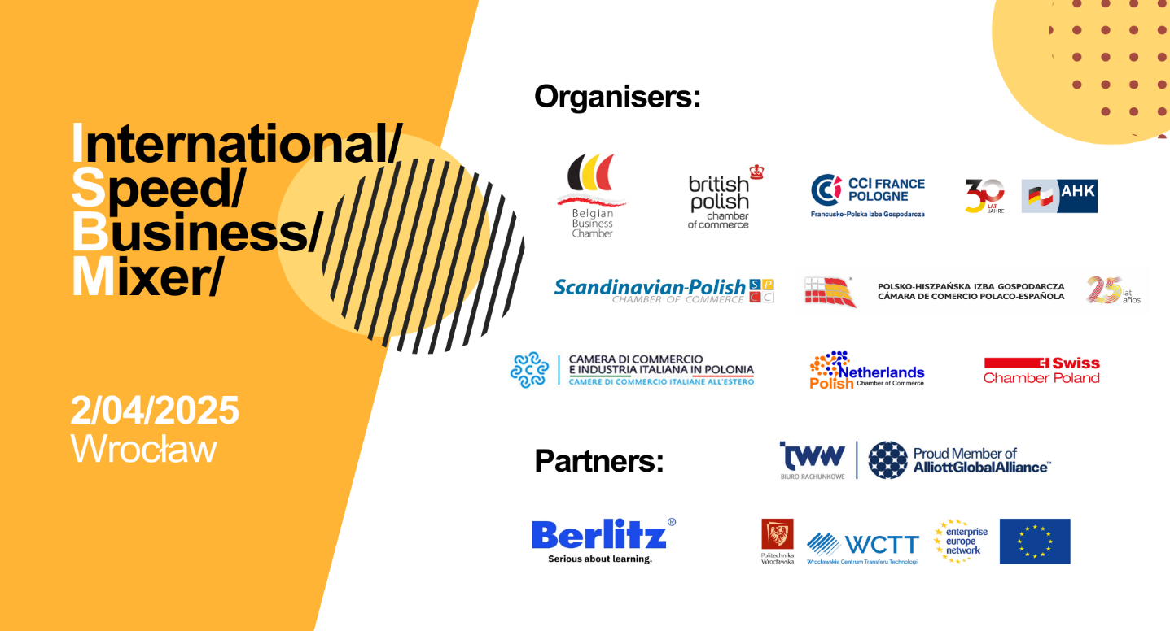

**Regulamin spotkania International Speed Business Meeting w dniu 2.04.2025**

**Wyndham Wroclaw Old Town, Świętego Mikołaja 67, 50-127 Wrocław**

1. Z każdej firmy zainteresowanej spotkaniem może wziąć udział **tylko jedna osoba.** W drugiej części spotkania - Business Mixerze - może wziąć **udział druga** **dodatkowa osoba** z firmy.
2. W dniu spotkania, po przybyciu każdy z uczestników otrzyma **indywidualny harmonogram rozmów**. Organizatorzy nie gwarantują spotkania z firmami z branży, które uczestnik zaznaczył na formularzu zgłoszeniowym.
3. **Uczestnicy zostaną podzieleni na maks. 10-osobowe grupy.** W każdej grupie dany uczestnik w ok. 2 minutowej wypowiedzi przedstawi się pozostałym członkom grupy. Po ok. 20 minutach i wymianie wizytówek z uczestnikami danej grupy każdy przejdzie do kolejnej grupy, zgodnie z przedstawionym na wstępie indywidualnym harmonogramem. Ilość grup, w których uczestnik będzie mógł przedstawić własną firmę uzależniona będzie od ilości zgłoszeń.
4. Rozmówcy podzieleni zostaną na grupy utworzone na podstawie wypełnionego formularza zgłoszeniowego. Organizatorzy nie gwarantują jednakże spotkania z firmami z każdej z branż, które uczestnik zaznaczył na formularzu.
5. Rozmowy będą prowadzone w języku polskim i/ lub angielskim.
6. Koszt udziału w spotkaniu jest bezpłatny dla firm członkowskich izb organizatorów.
7. Z uwagi na ograniczoną liczbę miejsc, od osób z firm zrzeszonych w Belgijskiej Izbie Gospodarczej, które potwierdzą swoją obecność, ale nie wezmą udziału i nie odwołają go do dnia **26.03.2025**, zostanie wystawiona faktura na 250,00 zł netto za udział w spotkaniu, od osób z firm niezrzeszonych – 450 zł netto za udział w spotkaniu.
8. **Koszt udziału dla firm niezrzeszonych w Belgijskiej Izbie Gospodarczej wynosi 450,00 zł netto.**
9. Osoby zainteresowane udziałem prosimy o wypełnienie [formularza zgłoszeniowego](https://forms.gle/Y1UjsiDAK7RxSrnz7) do dnia **26.03.2025**.

**Agenda:**

10.00 – 10.30 Rejestracja  
10.30 - 10.40 Powitanie  
10.40 – 11.00 Dyskusja Panelowa  
11.00 – 12.00 Speed Business Mixer  
12.00 – 13.30 Networking

***  
Udział w spotkaniu dla firm zrzeszonych w Belgijskiej Izbie Gospodarczej jest płatny 250 zł + VAT.  
Koszt dla firm niebędących członkami to 450 zł + VAT.  
***  
Należy pamiętać, że na Speed Business Mixer możemy przyjąć tylko 1 przedstawiciela z każdej firmy.   
Pozostali przedstawiciele firmy mogą dołączyć do Networking Business Drink.

***  
Prosimy o rejestrację najpóźniej do **26 marca** wypełniając [FORMULARZ ONLINE](https://forms.gle/Y1UjsiDAK7RxSrnz7).

***  
Informujemy: rejestracja jest wiążąca. Jeśli nie złożą Państwo anulacji do 26.03.2025   
i nie przybędą na spotkanie, otrzymają Państwo fakturę w wysokości 250 zł netto dla firm członkowskich/ 450 zł netto dla firm niezrzeszonych.

***